河南省建设工程质量监督检测行业协会文件

豫建检协〔2025〕57号

关于开展建设工程领域见证员
取（送）样员线上培训的通知

各会员单位、相关机构及其他从业人员：
为提升见证员、取（送）样员的专业知识和技能，规范见证、取（送）样行为，提高见证员、取（送）样员的业务水平和职业道德素养，确保工程材料见证、取(送）检工作的规范性和准确性，根据相关法律法规及规范要求，河南省建设工程质量监督检测行业协会，决定于2025年10月份继续开展见证员、取（送)样员线上培训，现将相关事宜通知如下：
一、培训对象
1.建设、施工、监理单位在建设工程项目中从事见证、取(送)样的工作人员；
2.拟定从事见证、取(送)样工作的其他人员。
二、报名学习时间、考试时间
1.报名时间：2025年10月10日－10月30日，随报随学。
2.考试时间：10月31日上午9:00-11:00。
三、报名条件、报名方式
1.报名条件：具有工程类相关专业，年满18周岁且未达到法定退休年龄的男女均可报名。
2.报名方式：
（1）机构报名流程
登录协会网站（http://www.hnjsgczljdjc.com）企业登陆管理→培训考试→添加报名→按提示提交报名人员信息。
（2）个人报名流程：
电脑端：
登录协会网站（http://www.hnjsgczljdjc.com）企业登陆管理→个人培训报名登录→个人服务→考试报名→添加报名→上传→报名缴费→上传审核。
手机端:
关注协会微信公众号（河南省工程质量监督检测行业协会），点击培训报名→注册个人账号→会员登录→考试报名→添加报名→上传→报名缴费→上传审核。
四、学习方式、考试方式
1.学习时扫下方学习二维码参加学习，具体操作步骤详见附件三：见证取样送样员学习指南。
2.考试时扫下方考试二维码进行考试，具体操作步骤详见附件四：见证取样送样员考试指南。
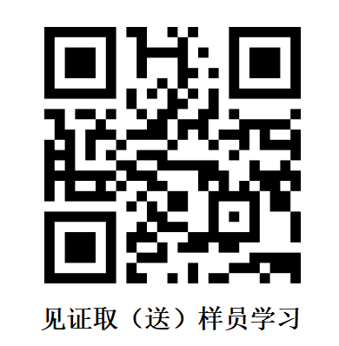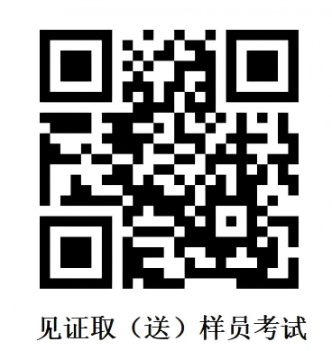
五、培训内容
（一）基础知识
1.相关法律法规，规章制度；
2.见证员、取(送)样员岗位职责；
3.见证员、取(送)样员应具备的基本能力；
4.见证记录、取(送)样记录的基本要求。
（二）专业知识
1.施工现场需要见证取(送)样的主要材料；
2.主要材料的必检项目、取样依据、取样数量、代表批量、取（制）样方法。
六、培训费用、缴费方式
1.培训费：500元/人。
2.机构缴费方式：转账至协会账户（转账时请注明培训费）。
账户名：河南省建设工程质量监督检测行业协会
账 号：41001523013050200939
开户行：建行郑州金水支行营业部
七、培训证书
参加培训的学员考核成绩合格，由河南省建设工程质量监督检测行业协会发放见证员、取(送)样员培训合格电子证书。
八、注意事项
1.此次培训为线上培训，为确保培训人员按时参加学习和考试，学员报名时的手机号应实名注册且与本人的微信号绑定。
2.学员扫码考试时，应按要求正确填写个人信息，以免影响考核结果和考核证书的发放。
3.网上报名的单位应按要求正确填写附件一（2025年见证员、取(送)样员培训报名缴费确认回执表）和附件二（2025年见证员、取(送)样员培训报名信息回执表），并将转账凭证（注明培训费）和附件一、附件二发至协会指定邮箱：jcxhhyfwb@163.com。
九、联系电话
1.培训业务咨询
会员服务部：0371-63863829
周 静：15138949509
时 磊：13603829155
2.缴费咨询
综合办公室：0371-65280218
胡文娟：15837164302
3.报名咨询
行业发展部：0371-63863837
王梦琪：18738170338

附件：1.2025年见证员、取(送)样员培训报名缴费确认回执表
2.2025年见证员、取(送)样员培训报名信息回执表
3.见证、取(送)样员学习指南
4.见证、取(送)样员考试指南

2025年10月10日

附件1
2025年见证员、取(送)样员培训报名缴费确认回执表
2025年 月 日
报名单位： 联系人： 联系电话：
缴费人数（个）
缴费金额（元）
开发票详情（默认普票）
开票名称（必填）：
税号（必填）：
开户行及账号（选填）：
地址、电话（选填）：
收发票人手机号及邮箱号（必填）：

说明：1.培训费请转账至协会账号,协会开户名称：河南省建设工程质量监督检测行业协会
开户行：建行郑州金水支行营业部；
协会银行账号：41001523013050200939；
2.转账时请注明:2025年见证员、取（送）样员培训费；若个人转账请备注单位名称；
3.会员服务部邮箱：jcxhhyfwb@163.com.
附件2
2025年见证员、取（送）样员培训报名信息回执表
序号 | 报名类别 | 姓名 | 工作单位 | 身份证号 | 省辖市 | 性别 | 培训类别 | 岗位 | 本人实名手机 | 职称
1
2
3
4
5
6
7
说明：若报名培训人员培训前没有工作单位，表中"工作单位"应填写"无。
附件3
见证员、取（送）样员学习指南
操作流程：
微信注册学习账号（学员微信和报名手机号要保持一致），微信扫描学习二维码→点击个人中心→账号设置→绑定手机号。
学习途径：
一、微信
操作流程：扫描学习二维码→加入学习→进入课程界面。
二、协会公众号
操作流程：关注协会公众号→打开公众号→点击服务/发消息→教育培训→在线培训→培训课程→加入学习→进入课程界面。
三、协会网站
操作流程：登录协会网站（http://www.hnjsgczljdjc.com）→点击教育培训→培训课程→学习课程。
四、小鹅通APP
操作流程：手机商城下载小鹅通学员版→登录→首页→我的课程→点击加入学习。

附件4
见证员、取（送）样员考试指南

考试途径：
一、微信：
操作流程：扫描考试二维码→进入考试界面→加入学习→点击考试→参与考试→填写报名信息（一定要正确填写）→进入考试。
二、协会公众号：
操作流程：关注协会公众号→点击公众号→点击服务/发消息→教育培训→在线培训→培训考试→点击考试课程→加入学习→点击考试→参与考试→填写报名信息（一定要正确填写）→进入考试。
三、协会网站：
操作流程：登录电脑端协会网站（http://www.hnjsgczljdjc.com）→点击教育培训→培训考试→进入考试课程→参与考试→填写报名信息（一定要正确填写）→进入考试。
四、小鹅通APP：
操作流程：首页→我的课程→考试课程→加入学习→参与考试→填写报名信息（一定要正确填写）→进入考试。

